LEI Nº 12.137, DE 16 DE SETEMBRO DE 2026

Autoriza a desafetação e a alienação, na forma de venda ou permuta, da área que menciona.

O povo do Município de Belo Horizonte, por seus representantes, decreta e eu sanciono a seguinte lei:

Art. 1º - Fica autorizada a desafetação, passando a integrar o patrimônio dominial do Município, da área situada no trecho do lote 1 da quadra 47, lindeiro ao lote 1 da quadra 48, conforme CP 252-3-M, correspondente ao lote CTM 13.06541.00110, localizada na Rua Manoel Aramuni, código 125910, no Bairro Conjunto Califórnia I.

§ 1º - A área a que se refere o caput deste artigo consta nos anexos I e II desta lei.

§ 2º - A área a que se refere o caput deste artigo equivale a aproximadamente 487m² (quatrocentos e oitenta e sete metros quadrados).

Art. 2º - Fica autorizada a alienação, na forma de venda ou permuta, de todos os bens imóveis localizados na área especificada no art. 1º desta lei, nos termos da Lei Federal nº 14.133, de 1º de abril de 2021.

Parágrafo único - A alienação de que trata o caput deste artigo deve atender ao interesse público, ser precedida de avaliação realizada pelo Executivo, considerando os valores de mercado, e atualizada antes de finalizado o processo de alienação.

Art. 3º - Esta lei entra em vigor na data de sua publicação.

Belo Horizonte, 16 de setembro de 2026

Álvaro Damião
Prefeito de Belo Horizonte

(Originária do Projeto de Lei nº 494/25, de autoria dos vereadores José Ferreira e Bruno Miranda)

ANEXO I
CP 252-3-M

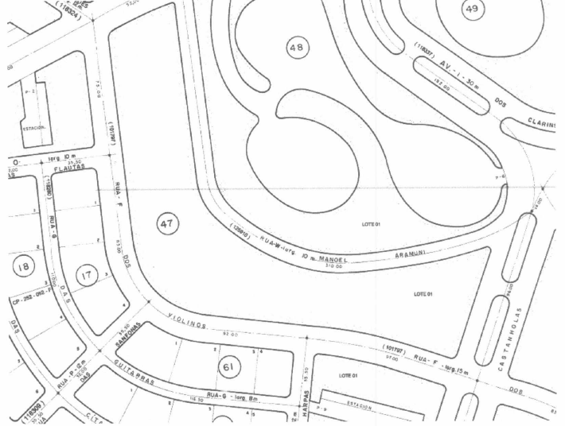

ANEXO II

